Об утверждении Плана по управлению пастбищами и их использованию по Бурлинскому району на 2023-2024 годы
Решение Бурлинского районного маслихата Западно-Казахстанской области от 21 апреля 2023 года № 2-20
В соответствии с Законом Республики Казахстан от 23 января 2001 года "О местном государственном управлении и самоуправлении в Республике Казахстан" и Законом Республики Казахстан от 20 февраля 2017 года "О пастбищах" Бурлинский районный маслихат РЕШИЛ:
1. Утвердить План по управлению пастбищами и их использованию по Бурлинскому району на 2023-2024 годы согласно приложению к настоящему решению.
2. Настоящее решение вводится в действие со дня первого официального опубликования.
Председатель маслихата | К.Ермекбаев
Приложение
к решению Бурлинского
районного маслихата
от 21 апреля 2023 года №2-20
План по управлению пастбищами и их использованию по Бурлинскому району на 2023-2024 годы
Настоящий План по управлению пастбищами и их использованию по Бурлинскому району на 2023-2024 годы (далее – План) разработан в соответствии с Законом Республики Казахстан от 20 февраля 2017 года "О пастбищах", Законом Республики Казахстан от 23 января 2001 года "О местном государственном управлении и самоуправлении в Республике Казахстан", приказом Заместителя Премьер-Министра Республики Казахстан - Министра сельского хозяйства Республики Казахстан от 24 апреля 2017 года № 173 "Об утверждении Правил рационального использования пастбищ" (зарегистрирован в Реестре государственной регистрации нормативных правовых актов №15090), приказом Министра сельского хозяйства Республики Казахстан от 14 апреля 2015 года № 3-3/332 "Об утверждении предельно допустимой нормы нагрузки на общую площадь пастбищ" (зарегистрирован в Реестре государственной регистрации нормативных правовых актов №11064).
План принимается в целях рационального использования пастбищ, устойчивого обеспечения потребности в кормах и предотвращения процессов деградации пастбищ.
План содержит:
1) сведения о ветеринарно-санитарных объектах согласно приложению 1 к настоящему Плану;
2) календарный график по использованию пастбищ, устанавливающий сезонные маршруты выпаса и передвижения сельскохозяйственных животных согласно приложению 2 к настоящему Плану;
3) схему (карту) расположения пастбищ на территории административно-территориальной единицы в разрезе категорий земель, собственников земельных участков и землепользователей на основании правоустанавливающих документов согласно приложениям 3, 4, 5, 6, 7, 8, 9, 10, 11, 12, 13, 14, 15 к настоящему Плану;
4) карту с обозначением внешних и внутренних границ и площадей пастбищ, в том числе сезонных, объектов пастбищной инфраструктуры согласно приложениям 16, 17, 18, 19, 20, 21, 22, 23, 24, 25, 26, 27, 28 к настоящему Плану;
5) схему доступа пастбищепользователей к водоисточникам (озерам, рекам, прудам, копаням, оросительным или обводнительным каналам, трубчатым или шахтным колодцам), составленную согласно норме потребления воды и схему перераспределения пастбищ для размещения поголовья сельскохозяйственных животных физических и (или) юридических лиц, у которых отсутствуют пастбища, и перемещения его на предоставляемые пастбища согласно приложениям 29, 30, 31, 32, 33, 34, 35, 36, 37, 38, 39, 40, 41к настоящему Плану;
6) схему размещения поголовья сельскохозяйственных животных на отгонных пастбищах физических и (или) юридических лиц, не обеспеченных пастбищами, расположенными при городе районного значения, поселке, селе, сельском округе согласно приложениям 42, 43, 44, 45, 46, 47, 48, 49, 50, 51, 52, 53, 54 к настоящему Плану;
7) карту с обозначением внешних и внутренних границ и площадей пастбищ, необходимых для удовлетворения нужд населения для выпаса сельскохозяйственных животных личного подворья, в зависимости от местных условий и особенностей согласно приложениям 55, 56, 57, 58, 59, 60, 61, 62, 63, 64, 65, 66, 67 к настоящему Плану.
8) иные требования, необходимые для рационального использования пастбищ на соответствующей административно-территориальной единице.
План принят с учетом сведений о состоянии геоботанического обследования пастбищ, сведений о ветеринарно-санитарных объектах, данных о численности поголовья сельскохозяйственных животных с указанием их владельцев – пастбище пользователей, физических и (или) юридических лиц, данных о количестве гуртов, отар, табунов, сформированных по видам и половозрастным группам сельскохозяйственных животных, сведений о формировании поголовья сельскохозяйственных животных для выпаса на отгонных пастбищах, особенностей выпаса сельскохозяйственных животных на культурных и аридных пастбищах, сведений о сервитутах для прогона скота и иных данных, предоставленных государственными органами, физическими и (или) юридическими лицами.
По административно-территориальному делению в районе имеются 13 сельских округов, 26 сельских населенных пункта.
Общая площадь территории Бурлинского района 556634 га, из них пастбищные земли – 240624га.
По категориям земли подразделяются на:
земли сельскохозяйственного назначения – 289367 га;
земли населенных пунктов – 82545 га;
земли промышленности, транспорта, связи, для нужд космической деятельности, обороны, национальной безопасности и иного несельскохозяйственного назначения – 8927 га;
земли особо охраняемых природных территорий, земли оздоровительного, рекреационного и историко-культурного назначения – 3950 га;
земли лесного фонда – 16548 га
земли водного фонда – 941га;
земли запаса – 153062 га;
иные земли – 1294 га.
Климат района континентальный, зима сравнительно холодная, лето жаркое и засушливое. Среднегодовая температура воздуха в январе – -15,-35°С, в июле +24,+38°С. Средний размер осадков составляет -30 мм, а годовой- 214 мм.
Растительный покров района разнообразный, включает примерно 118 видов. Самые распространенные из них зерновые и астроцветные травы.
Почвы в основном каштановые и соланчаковые.
В районе действуют 8 убойных площадок,11 скотомогильников, 16 сибиреязвенных захоронений, 1 ветеринарный пункт.
В настоящее время по району по всем категориям хозяйств имеются 25171 из них личного подворья 9794 голов крупного рогатого скота, 25915 из них личного подворья 17586 голов мелкого рогатого скота (овец, козы), 8400 из них личного подворья 2762 голов лошадей.
Согласно Приказа Министра сельского хозяйства Республики Казахстан от 14 апреля 2015 года № 3-3/332 "Об утверждении предельно допустимой нормы нагрузки на общую площадь пастбищ" норматив нагрузки на 1 голову составляет: крупный рогатый скот – 8,5 гектар, овцы и козы – 1,7 гектар, лошади – 11 гектар.
Для обеспечения сельскохозяйственных животных по Бурлинскому району имеются всего 242786 га пастбищных угодий. В черте населенного пункта числится 72704 га пастбищ, в землях запаса имеются 39484 га пастбищных угодий.
В некоторых сельских округах района в связи с ростом поголовья скота наблюдается дефицит пастбищных угодий на площади 14726 га, а именно в Аксуском сельском округе 1426 га, Бурлинском сельском округе 2500 га, Бумакольском сельском округе 2800 га, Кентубекском сельском округе 500 га, Жарсуатском сельском округе 1200 га, Канайском сельском округе 3800 га, Успеновском сельском округе 2500 га.
Для решения этих вопросов необходимо увеличение за счет рационального выделения пастбищных угодий из государственного фонда и выделения из земель запаса сельскохозяйственного назначения. Сегодня в государственном запасе имеется 39484 га пастбищных земельных участков.
Примечание: расшифровка аббревиатуры:
С – показатель Цельсия;
га – гектар;
мм – миллиметр.
Приложение 1
к Плану по управлению
пастбищами и их
использованию по Бурлинскому
району на 2023-2024 годы
Сведения о ветеринарно-санитарных объектах
№ п/п | Наименование округа | Убойные площадки | Пункты искуственного осеменения | Скотомогильники | Сибиреязвенные захоронения | Ветеринарные пункты
1 | Акбулакский |  |  | 1 | 6
2 | Аксуский | 1 |  | 1
3 | Бурлинский |  |  | 1 | 1
4 | Бумакольский |  |  | 1 | 3
5 | Достық | 2
6 | Кентубекский | 2 |  | 1 | 1
7 | Жарсуатский | 1 |  | 1
8 | Карагандинский |  |  | 1 | 1
9 | Канайский |  |  | 1
10 | Приуральный | 1 |  | 1 | 1
11 | Пугачевский |  |  | 1 |  | 1
12 | Каракудукский |  |  | 1
13 | Успеновский | 1 |  |  | 3
Приложение 2
к Плану по управлению
пастбищами и их
использованию по Бурлинскому
району на 2023-2024 годы
Календарный график по использованию пастбищ, определяющие сезонные маршруты выпаса и отгона сельскохозяйственных животных
№ | Наименование сельского округа | Период отгона животных на отдаленные пастбища | Период отгона животных с отдаленных пастбищ | Примечание
1 | Акбулакский | I половина апреля | І декада ноября
2 | Аксуский | I половина апреля | І декада ноября
3 | Бурлинский | I половина апреля | І декада ноября
4 | Бумакольский | I половина апреля | І декада ноября
5 | Достық | I половина апреля | І декада ноября
6 | Жарсуатский | I половина апреля | І декада ноября
7 | Канайский | I половина апреля | І декада ноября
8 | Кентубекский | I половина апреля | І декада ноября
9 | Карагандинский | I половина апреля | І декада ноября
10 | Каракудукский | I половина апреля | І декада ноября
11 | Приуральный | I половина апреля | І декада ноября
12 | Пугачевский | I половина апреля | І декада ноября
13 | Успеновский | I половина апреля | І декада ноября
Длительность пастбищного периода связана с почвенно-климатической зоной, видами сельскохозяйственных животных, а также урожайностью пастбищ в умеренно сухих на тоболно-полынно – 180-200 дней.
В данном случае продолжительность выпаса для крупного рогатого скота, мелкого рогатого скота, лошадей связана с максимальной глубиной снежного покрова с плотностью снега и другими факторами.
Приложение 3
к Плану по управлению
пастбищами и их
использованию по Бурлинскому
району на 2023-2024 годы
Схема (карта) расположения пастбищ на территории административно – территориальной единицы в разрезе категорий земель, собственников земельных участков и землепользователей на основании правоустанавливающих документов
Акбулакский сельский округ

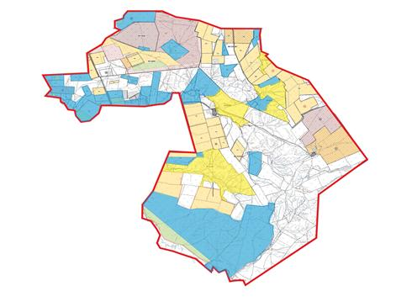

Условные обозначения:

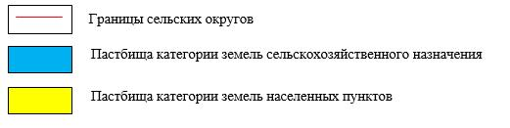

Приложение 4
к Плану по управлению
пастбищами и их
использованию по Бурлинскому
району на 2023-2024 годы
Схема (карта) расположения пастбищ на территории административно – территориальной единицы в разрезе категорий земель, собственников земельных участков и землепользователей на основании правоустанавливающих документов
Аксуский сельский округ

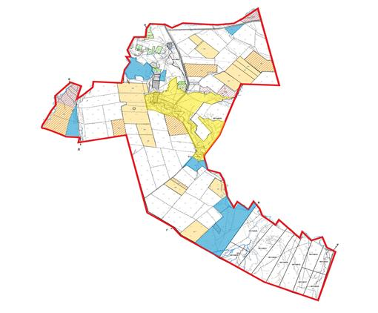

Условные обозначения:

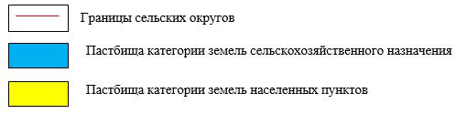

Приложение 5
к Плану по управлению
пастбищами и их
использованию по Бурлинскому
району на 2023-2024 годы
Схема (карта) расположения пастбищ на территории административно – территориальной единицы в разрезе категорий земель, собственников земельных участков и землепользователей на основании правоустанавливающих документов
Бурлинский сельский округ

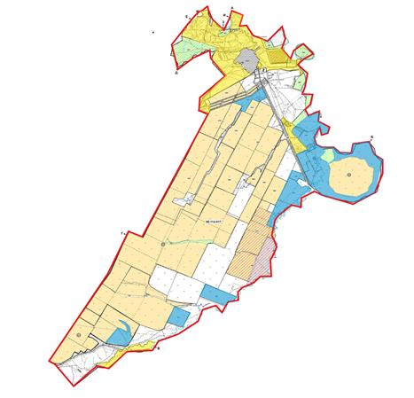

Условные обозначения:

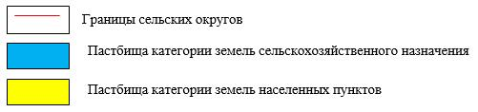

Приложение 6
к Плану по управлению
пастбищами и их
использованию по Бурлинскому
району на 2023-2024 годы
Схема (карта) расположения пастбищ на территории административно – территориальной единицы в разрезе категорий земель, собственников земельных участков и землепользователей на основании правоустанавливающих документов
Бумакольский сельский округ

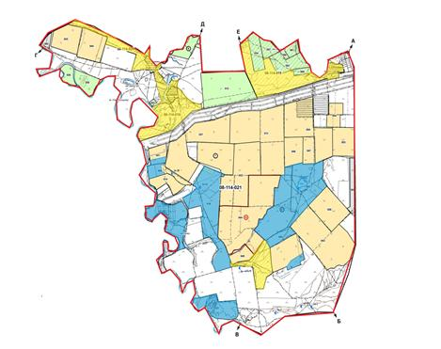

Условные обозначения:

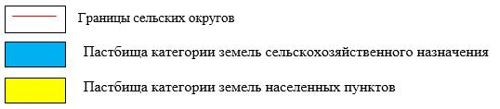

Приложение 7
к Плану по управлению
пастбищами и их
использованию по Бурлинскому
району на 2023-2024 годы
Схема (карта) расположения пастбищ на территории административно – территориальной единицы в разрезе категорий земель, собственников земельных участков и землепользователей на основании правоустанавливающих документов
сельский округДостық

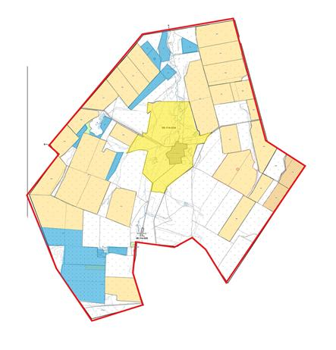

Условные обозначения:

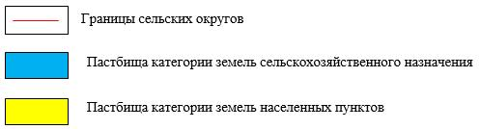

Приложение 8
к Плану по управлению
пастбищами и их
использованию по Бурлинскому
району на 2023-2024 годы
Схема (карта) расположения пастбищ на территории административно – территориальной единицы в разрезе категорий земель, собственников земельных участков и землепользователей на основании правоустанавливающих документов
Жарсуатский сельский округ

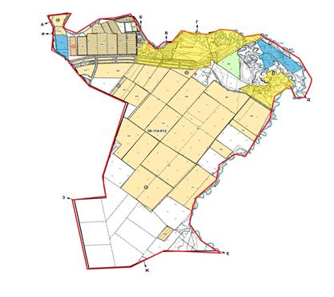

Условные обозначения:

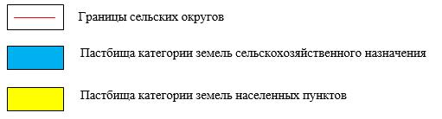

Приложение 9
к Плану по управлению
пастбищами и их
использованию по Бурлинскому
району на 2023-2024 годы
Схема (карта) расположения пастбищ на территории административно – территориальной единицы в разрезе категорий земель, собственников земельных участков и землепользователей на основании правоустанавливающих документов
Канайский сельский округ

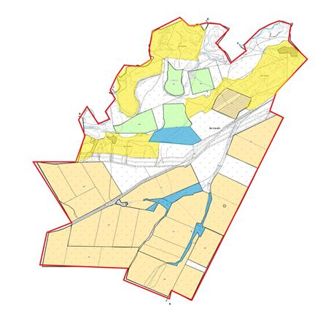

Условные обозначения:

Приложение 10
к Плану по управлению
пастбищами и их
использованию по Бурлинскому
району на 2023-2024 годы
Схема (карта) расположения пастбищ на территории административно – территориальной единицы в разрезе категорий земель, собственников земельных участков и землепользователей на основании правоустанавливающих документов
Карагандинский сельский округ

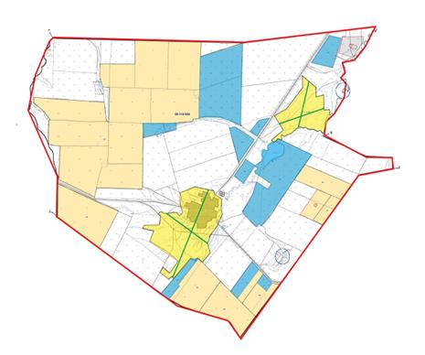

Условные обозначения:

Приложение 11
к Плану по управлению
пастбищами и их
использованию по Бурлинскому
району на 2023-2024 годы
Схема (карта) расположения пастбищ на территории административно – территориальной единицы в разрезе категорий земель, собственников земельных участков и землепользователей на основании правоустанавливающих документов
Каракудуский сельский округ

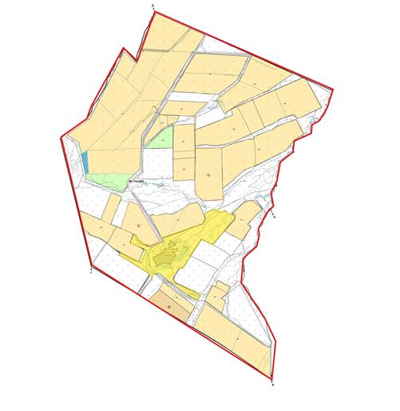

Условные обозначения:

Приложение 12
к Плану по управлению
пастбищами и их
использованию по Бурлинскому
району на 2023-2024 годы
Схема (карта) расположения пастбищ на территории административно – территориальной единицы в разрезе категорий земель, собственников земельных участков и землепользователей на основании правоустанавливающих документов
Кентубекский сельский округ

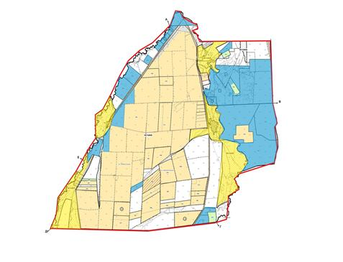

Условные обозначения:

Приложение 13
к Плану по управлению
пастбищами и их
использованию по Бурлинскому
району на 2023-2024 годы
Схема (карта) расположения пастбищ на территории административно – территориальной единицы в разрезе категорий земель, собственников земельных участков и землепользователей на основании правоустанавливающих документов
Приуральный сельский округ

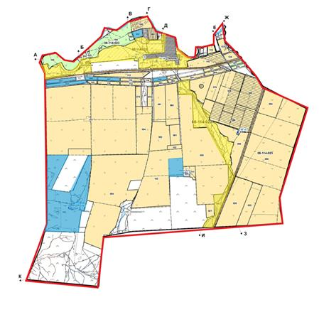

Условные обозначения:

Приложение 14
к Плану по управлению
пастбищами и их
использованию по Бурлинскому
району на 2023-2024 годы
Схема (карта) расположения пастбищ на территории административно – территориальной единицы в разрезе категорий земель, собственников земельных участков и землепользователей на основании правоустанавливающих документов
Пугачевский сельский округ

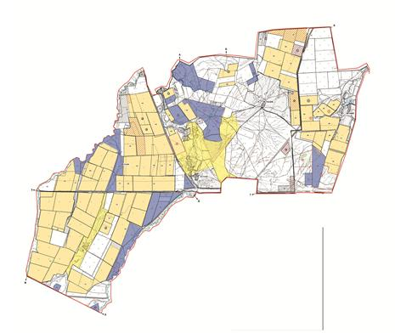

Условные обозначения:

Приложение 15
к Плану по управлению
пастбищами и их
использованию по Бурлинскому
району на 2023-2024 годы
Схема (карта) расположения пастбищ на территории административно – территориальной единицы в разрезе категорий земель, собственников земельных участков и землепользователей на основании правоустанавливающих документов
Успеновский сельский округ

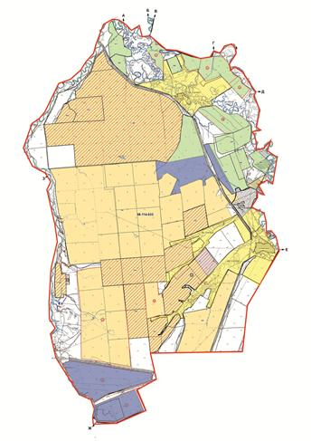

Условные обозначения:

Приложение 16
к Плану по управлению
пастбищами и их
использованию по Бурлинскому
району на 2023-2024 годы
Карта с обозначением внешних и внутренних границ и площадей пастбищ, в том числе сезонных, объектов пастбищной инфраструктуры
Акбулакский сельский округ

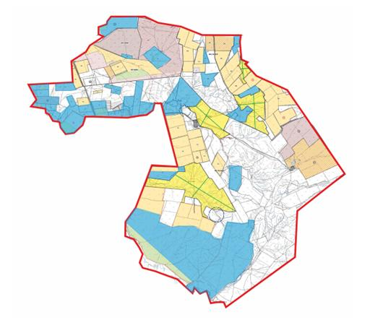

Условные обозначения:

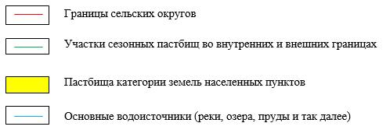

Приложение 17
к Плану по управлению
пастбищами и их
использованию по Бурлинскому
району на 2023-2024 годы
Карта с обозначением внешних и внутренних границ и площадей пастбищ, в том числе сезонных, объектов пастбищной инфраструктуры
Аксуский сельский округ

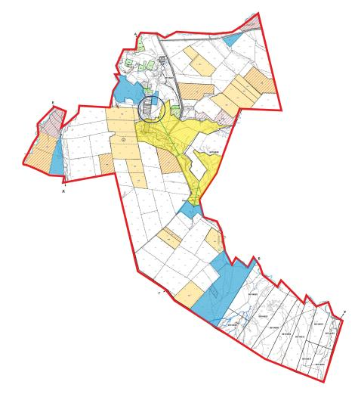

Условные обозначения:

Приложение 18
к Плану по управлению
пастбищами и их
использованию по Бурлинскому
району на 2023-2024 годы
Карта с обозначением внешних и внутренних границ и площадей пастбищ, в том числе сезонных, объектов пастбищной инфраструктуры
Бурлинский сельский округ

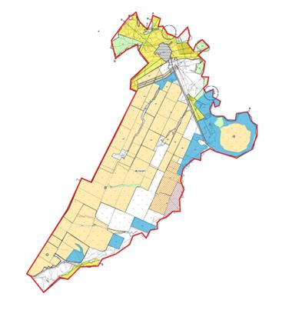

Условные обозначения:

Приложение 19
к Плану по управлению
пастбищами и их
использованию по Бурлинскому
району на 2023-2024 годы
Карта с обозначением внешних и внутренних границ и площадей пастбищ, в том числе сезонных, объектов пастбищной инфраструктуры
Бумакольский сельский округ

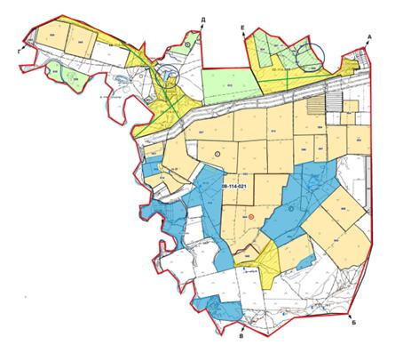

Условные обозначения:

Приложение 20
к Плану по управлению
пастбищами и их
использованию по Бурлинскому
району на 2023-2024 годы
Карта с обозначением внешних и внутренних границ и площадей пастбищ, в том числе сезонных, объектов пастбищной инфраструктуры
сельский округДостық

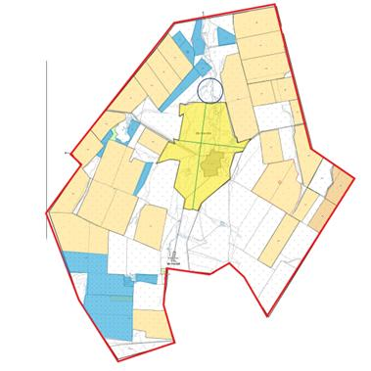

Условные обозначения:

Приложение 21
к Плану по управлению
пастбищами и их
использованию по Бурлинскому
району на 2023-2024 годы
Карта с обозначением внешних и внутренних границ и площадей пастбищ, в том числе сезонных, объектов пастбищной инфраструктуры
Жарсуатский сельский округ

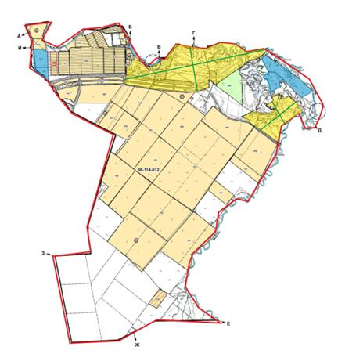

Условные обозначения:

Приложение 22
к Плану по управлению
пастбищами и их
использованию по Бурлинскому
району на 2023-2024 годы
Карта с обозначением внешних и внутренних границ и площадей пастбищ, в том числе сезонных, объектов пастбищной инфраструктуры
Канайский сельский округ

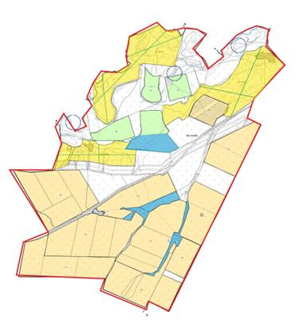

Условные обозначения:

Приложение 23
к Плану по управлению
пастбищами и их
использованию по Бурлинскому
району на 2023-2024 годы
Карта с обозначением внешних и внутренних границ и площадей пастбищ, в том числе сезонных, объектов пастбищной инфраструктуры
Карагандинский сельский округ

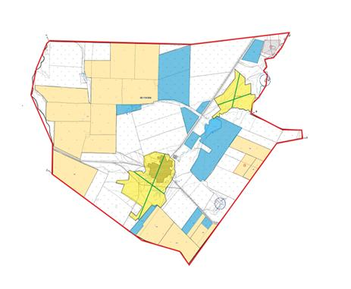

Условные обозначения:

Приложение 24
к Плану по управлению
пастбищами и их
использованию по Бурлинскому
району на 2023-2024 годы
Карта с обозначением внешних и внутренних границ и площадей пастбищ, в том числе сезонных, объектов пастбищной инфраструктуры
Каракудукский сельский округ

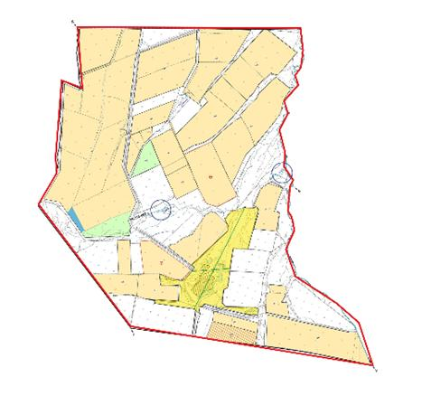

Условные обозначения:

Приложение 25
к Плану по управлению
пастбищами и их
использованию по Бурлинскому
району на 2023-2024 годы
Карта с обозначением внешних и внутренних границ и площадей пастбищ, в том числе сезонных, объектов пастбищной инфраструктуры
Кентубекский сельский округ

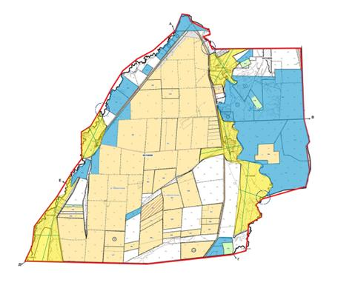

Условные обозначения:

Приложение 26
к Плану по управлению
пастбищами и их
использованию по Бурлинскому
району на 2023-2024 годы
Карта с обозначением внешних и внутренних границ и площадей пастбищ, в том числе сезонных, объектов пастбищной инфраструктуры
Приуральный сельский округ

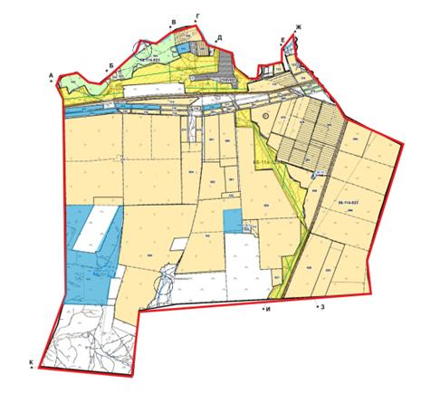

Условные обозначения:

Приложение 27
к Плану по управлению
пастбищами и их
использованию по Бурлинскому
району на 2023-2024 годы
Карта с обозначением внешних и внутренних границ и площадей пастбищ, в том числе сезонных, объектов пастбищной инфраструктуры
Пугачевский сельский округ

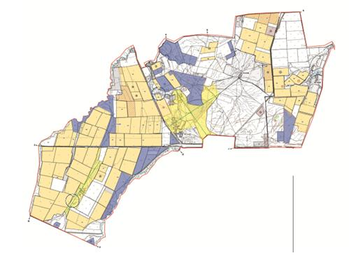

Условные обозначения:

Приложение 28
к Плану по управлению
пастбищами и их
использованию по Бурлинскому
району на 2023-2024 годы
Карта с обозначением внешних и внутренних границ и площадей пастбищ, в том числе сезонных, объектов пастбищной инфраструктуры
Успеновский сельский округ

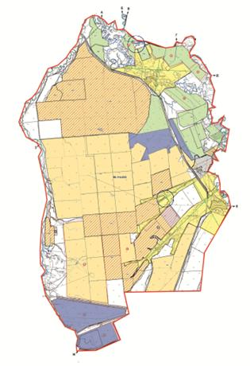

Условные обозначения:

Приложение 29
к Плану по управлению
пастбищами и их
использованию по Бурлинскому
району на 2023-2024 годы
Схема доступа пастбищепользователей к водоисточникам (озерам, рекам, прудам, копаням, оросительным или обводнительным каналам, трубчатым или шахтным колодцам), составленную согласно норме потребления воды и Схема перераспределения пастбищ для размещения поголовья сельскохозяйственных животных физических и (или) юридических лиц, у которых отсутствуют пастбища, и перемещения его на предоставляемые пастбища
Акбулакский сельский округ

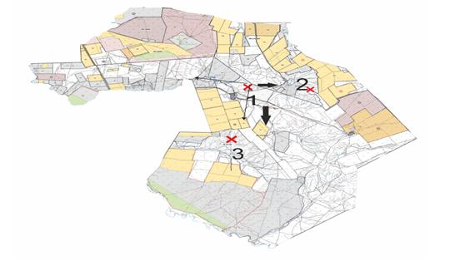

Условные обозначения:

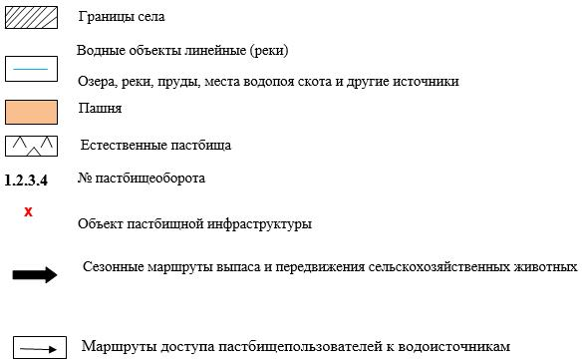

Приложение 30
к Плану по управлению
пастбищами и их
использованию по Бурлинскому
району на 2023-2024 годы
Схема доступа пастбищепользователей к водоисточникам (озерам, рекам, прудам, копаням, оросительным или обводнительным каналам, трубчатым или шахтным колодцам), составленную согласно норме потребления воды и Схема перераспределения пастбищ для размещения поголовья сельскохозяйственных животных физических и (или) юридических лиц, у которых отсутствуют пастбища, и перемещения его на предоставляемые пастбища
Аксуский сельский округ

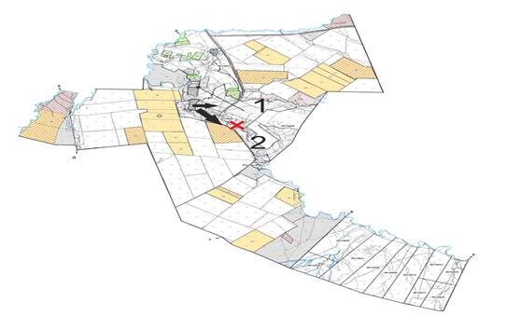

Условные обозначения:

Приложение 31
к Плану по управлению
пастбищами и их
использованию по Бурлинскому
району на 2023-2024 годы
Схема доступа пастбищепользователей к водоисточникам (озерам, рекам, прудам, копаням, оросительным или обводнительным каналам, трубчатым или шахтным колодцам), составленную согласно норме потребления воды и Схема перераспределения пастбищ для размещения поголовья сельскохозяйственных животных физических и (или) юридических лиц, у которых отсутствуют пастбища, и перемещения его на предоставляемые пастбища
Бурлинский сельский округ

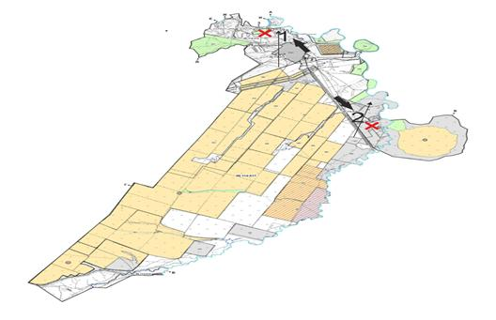

Условные обозначения:

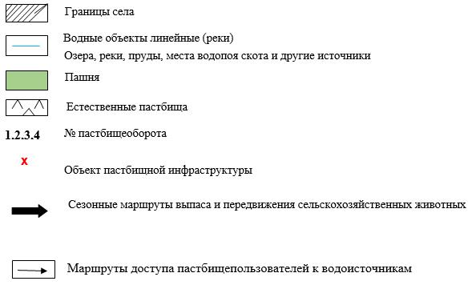

Приложение 32
к Плану по управлению
пастбищами и их
использованию по Бурлинскому
району на 2023-2024 годы
Схема доступа пастбищепользователей к водоисточникам (озерам, рекам, прудам, копаням, оросительным или обводнительным каналам, трубчатым или шахтным колодцам), составленную согласно норме потребления воды и Схема перераспределения пастбищ для размещения поголовья сельскохозяйственных животных физических и (или) юридических лиц, у которых отсутствуют пастбища, и перемещения его на предоставляемые пастбища
Бумакольский сельский округ

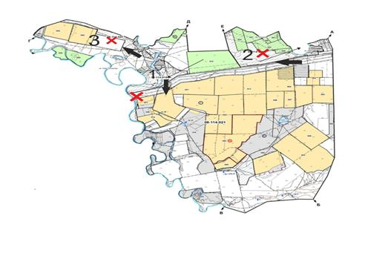

Условные обозначения:

Приложение 33
к Плану по управлению
пастбищами и их
использованию по Бурлинскому
району на 2023-2024 годы
Схема доступа пастбищепользователей к водоисточникам (озерам, рекам, прудам, копаням, оросительным или обводнительным каналам, трубчатым или шахтным колодцам), составленную согласно норме потребления воды и Схема перераспределения пастбищ для размещения поголовья сельскохозяйственных животных физических и (или) юридических лиц, у которых отсутствуют пастбища, и перемещения его на предоставляемые пастбища
сельский округ Достық

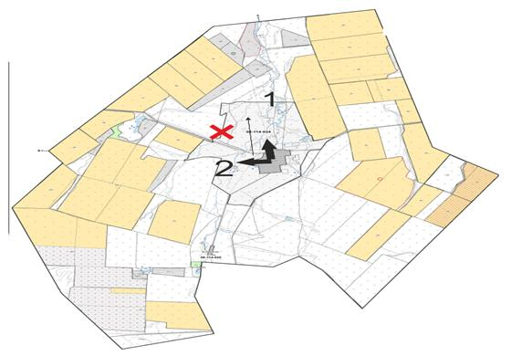

Условные обозначения:

Приложение 34
к Плану по управлению
пастбищами и их
использованию по Бурлинскому
району на 2023-2024 годы
Схема доступа пастбищепользователей к водоисточникам (озерам, рекам, прудам, копаням, оросительным или обводнительным каналам, трубчатым или шахтным колодцам), составленную согласно норме потребления воды и Схема перераспределения пастбищ для размещения поголовья сельскохозяйственных животных физических и (или) юридических лиц, у которых отсутствуют пастбища, и перемещения его на предоставляемые пастбища
Жарсуатский сельский округ

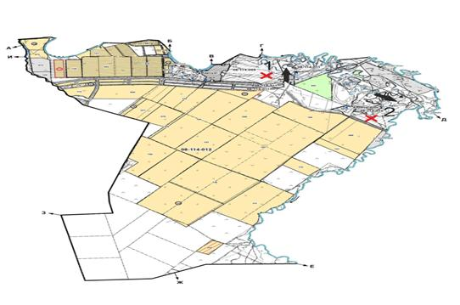

Условные обозначения:

Приложение 35
к Плану по управлению
пастбищами и их
использованию по Бурлинскому
району на 2023-2024 годы
Схема доступа пастбищепользователей к водоисточникам (озерам, рекам, прудам, копаням, оросительным или обводнительным каналам, трубчатым или шахтным колодцам), составленную согласно норме потребления воды и Схема перераспределения пастбищ для размещения поголовья сельскохозяйственных животных физических и (или) юридических лиц, у которых отсутствуют пастбища, и перемещения его на предоставляемые пастбища
Канайский сельский округ

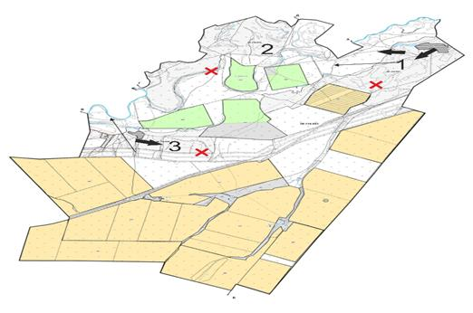

Условные обозначения:

Приложение 36
к Плану по управлению
пастбищами и их
использованию по Бурлинскому
району на 2023-2024 годы
Схема доступа пастбищепользователей к водоисточникам (озерам, рекам, прудам, копаням, оросительным или обводнительным каналам, трубчатым или шахтным колодцам), составленную согласно норме потребления воды и Схема перераспределения пастбищ для размещения поголовья сельскохозяйственных животных физических и (или) юридических лиц, у которых отсутствуют пастбища, и перемещения его на предоставляемые пастбища
Карагандинский сельский округ

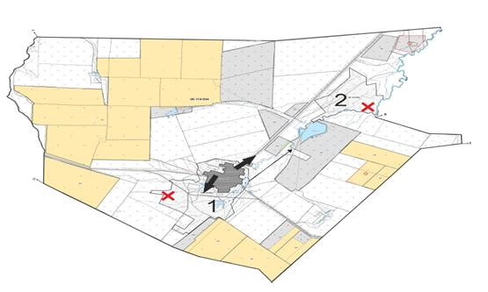

Условные обозначения:

Приложение 37
к Плану по управлению
пастбищами и их
использованию по Бурлинскому
району на 2023-2024 годы
Схема доступа пастбищепользователей к водоисточникам (озерам, рекам, прудам, копаням, оросительным или обводнительным каналам, трубчатым или шахтным колодцам), составленную согласно норме потребления воды и Схема перераспределения пастбищ для размещения поголовья сельскохозяйственных животных физических и (или) юридических лиц, у которых отсутствуют пастбища, и перемещения его на предоставляемые пастбища
Каракудукский сельский округ

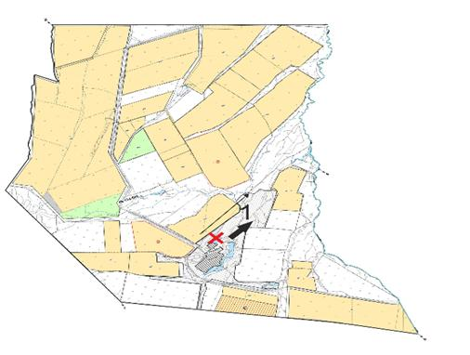

Условные обозначения:

Приложение 38
к Плану по управлению
пастбищами и их
использованию по Бурлинскому
району на 2023-2024 годы
Схема доступа пастбищепользователей к водоисточникам (озерам, рекам, прудам, копаням, оросительным или обводнительным каналам, трубчатым или шахтным колодцам), составленную согласно норме потребления воды и Схема перераспределения пастбищ для размещения поголовья сельскохозяйственных животных физических и (или) юридических лиц, у которых отсутствуют пастбища, и перемещения его на предоставляемые пастбища
Кентубекский сельский округ

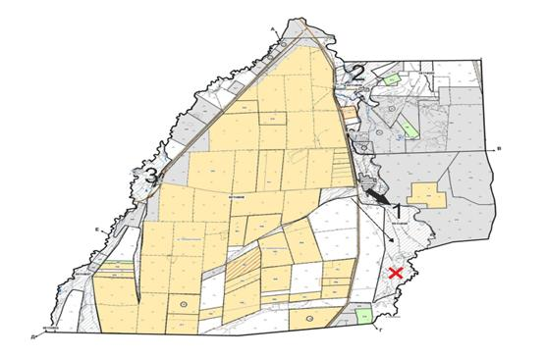

Условные обозначения:

Приложение 39
к Плану по управлению
пастбищами и их
использованию по Бурлинскому
району на 2023-2024 годы
Схема доступа пастбищепользователей к водоисточникам (озерам, рекам, прудам, копаням, оросительным или обводнительным каналам, трубчатым или шахтным колодцам), составленную согласно норме потребления воды и Схема перераспределения пастбищ для размещения поголовья сельскохозяйственных животных физических и (или) юридических лиц, у которых отсутствуют пастбища, и перемещения его на предоставляемые пастбища
Приуральный сельский округ

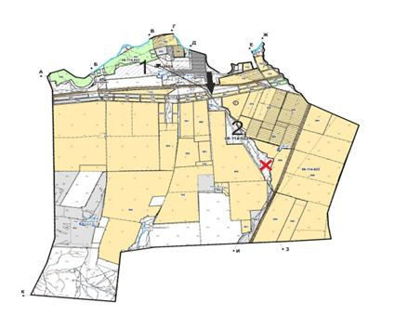

Условные обозначения:

Приложение 40
к Плану по управлению
пастбищами и их
использованию по Бурлинскому
району на 2023-2024 годы
Схема доступа пастбищепользователей к водоисточникам (озерам, рекам, прудам, копаням, оросительным или обводнительным каналам, трубчатым или шахтным колодцам), составленную согласно норме потребления воды и Схема перераспределения пастбищ для размещения поголовья сельскохозяйственных животных физических и (или) юридических лиц, у которых отсутствуют пастбища, и перемещения его на предоставляемые пастбища
Пугачевский сельский округ

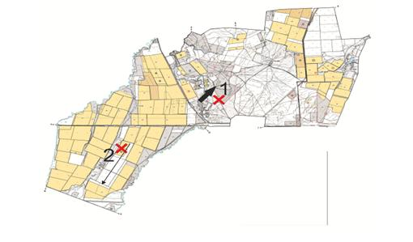

Условные обозначения:

Приложение 41
к Плану по управлению
пастбищами и их
использованию по Бурлинскому
району на 2023-2024 годы
Схема доступа пастбищепользователей к водоисточникам (озерам, рекам, прудам, копаням, оросительным или обводнительным каналам, трубчатым или шахтным колодцам), составленную согласно норме потребления воды и Схема перераспределения пастбищ для размещения поголовья сельскохозяйственных животных физических и (или) юридических лиц, у которых отсутствуют пастбища, и перемещения его на предоставляемые пастбища
Успеновский сельский округ

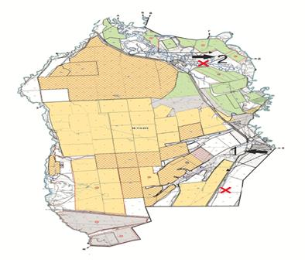

Условные обозначения:

Приложение 42
к Плану по управлению
пастбищами и их
использованию по Бурлинскому
району на 2023-2024 годы
Схема размещения поголовья сельскохозяйственных животных на отгонных пастбищах физических и (или) юридических лиц, не обеспеченных пастбищами, расположенными при городе районного значения, поселке, селе, сельском округе
Акбулакский сельский округ

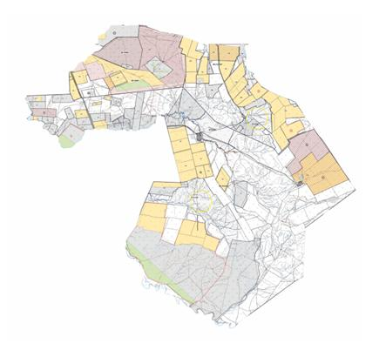

Условные обозначения:

Приложение 43
к Плану по управлению
пастбищами и их
использованию по Бурлинскому
району на 2023-2024 годы
Схема размещения поголовья сельскохозяйственных животных на отгонных пастбищах физических и (или) юридических лиц, не обеспеченных пастбищами, расположенными при городе районного значения, поселке, селе, сельском округе
Аксуский сельский округ

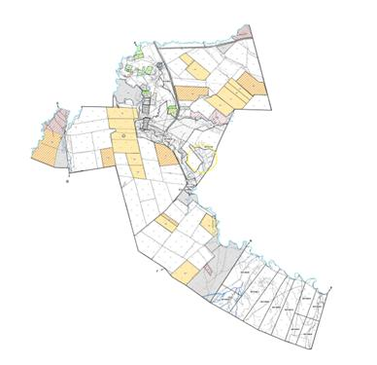

Условные обозначения:

Приложение 44
к Плану по управлению
пастбищами и их
использованию по Бурлинскому
району на 2023-2024 годы
Схема размещения поголовья сельскохозяйственных животных на отгонных пастбищах физических и (или) юридических лиц, не обеспеченных пастбищами, расположенными при городе районного значения, поселке, селе, сельском округе
Бурлинский сельский округ

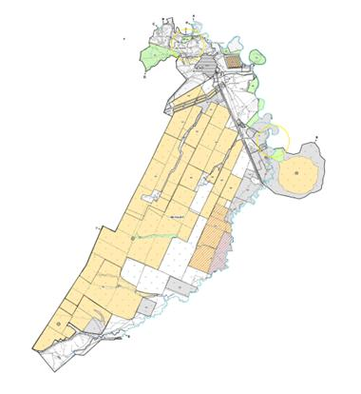

Условные обозначения:

Приложение 45
к Плану по управлению
пастбищами и их
использованию по Бурлинскому
району на 2023-2024 годы
Схема размещения поголовья сельскохозяйственных животных на отгонных пастбищах физических и (или) юридических лиц, не обеспеченных пастбищами, расположенными при городе районного значения, поселке, селе, сельском округе
Бумакольский сельский округ

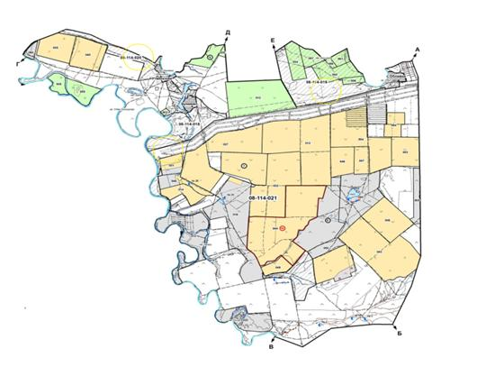

Условные обозначения:

Приложение 46
к Плану по управлению
пастбищами и их
использованию по Бурлинскому
району на 2023-2024 годы
Схема размещения поголовья сельскохозяйственных животных на отгонных пастбищах физических и (или) юридических лиц, не обеспеченных пастбищами, расположенными при городе районного значения, поселке, селе, сельском округе
сельский округ Достық

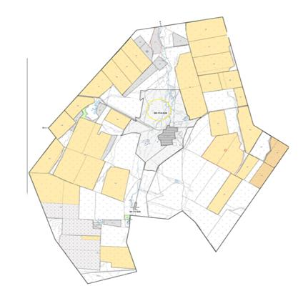

Условные обозначения:

Приложение 47
к Плану по управлению
пастбищами и их
использованию по Бурлинскому
району на 2023-2024 годы
Схема размещения поголовья сельскохозяйственных животных на отгонных пастбищах физических и (или) юридических лиц, не обеспеченных пастбищами, расположенными при городе районного значения, поселке, селе, сельском округе
Жарсуатский сельский округ

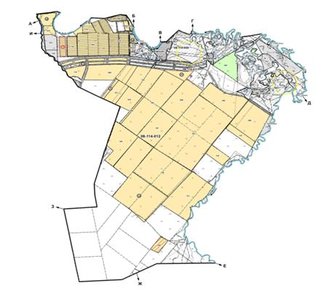

Условные обозначения:

Приложение 48
к Плану по управлению
пастбищами и их
использованию по Бурлинскому
району на 2023-2024 годы
Схема размещения поголовья сельскохозяйственных животных на отгонных пастбищах физических и (или) юридических лиц, не обеспеченных пастбищами, расположенными при городе районного значения, поселке, селе, сельском округе
Канайский сельский округ

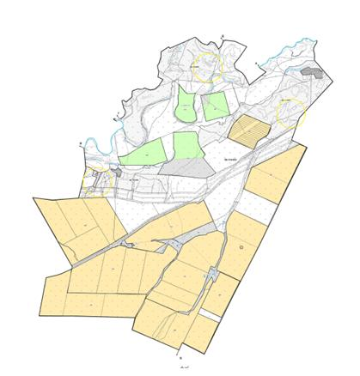

Условные обозначения:

Приложение 49
к Плану по управлению
пастбищами и их
использованию по Бурлинскому
району на 2023-2024 годы
Схема размещения поголовья сельскохозяйственных животных на отгонных пастбищах физических и (или) юридических лиц, не обеспеченных пастбищами, расположенными при городе районного значения, поселке, селе, сельском округе
Карагандинский сельский округ

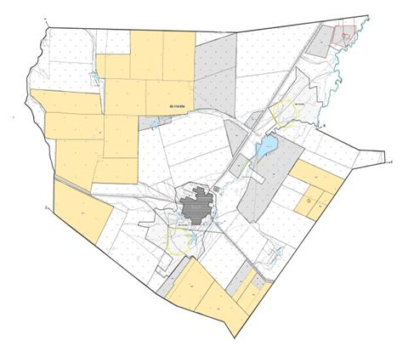

Условные обозначения:

Приложение 50
к Плану по управлению
пастбищами и их
использованию по Бурлинскому
району на 2023-2024 годы
Схема размещения поголовья сельскохозяйственных животных на отгонных пастбищах физических и (или) юридических лиц, не обеспеченных пастбищами, расположенными при городе районного значения, поселке, селе, сельском округе
Каракудукский сельский округ

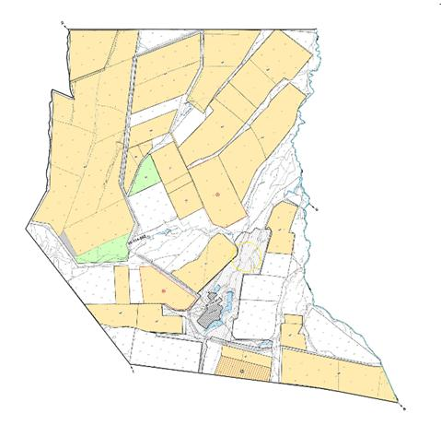

Условные обозначения:

Приложение 51
к Плану по управлению
пастбищами и их
использованию по Бурлинскому
району на 2023-2024 годы
Схема размещения поголовья сельскохозяйственных животных на отгонных пастбищах физических и (или) юридических лиц, не обеспеченных пастбищами, расположенными при городе районного значения, поселке, селе, сельском округе
Кентубекский сельский округ

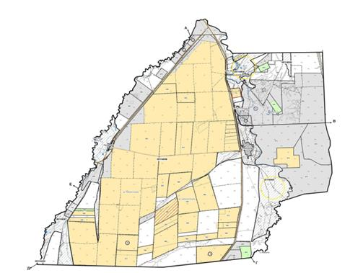

Условные обозначения:

Приложение 52
к Плану по управлению
пастбищами и их
использованию по Бурлинскому
району на 2023-2024 годы
Схема размещения поголовья сельскохозяйственных животных на отгонных пастбищах физических и (или) юридических лиц, не обеспеченных пастбищами, расположенными при городе районного значения, поселке, селе, сельском округе
Приуральный сельский округ

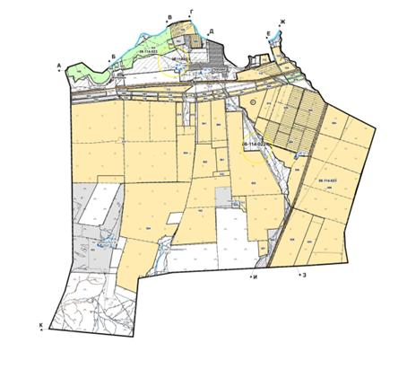

Условные обозначения:

Приложение 53
к Плану по управлению
пастбищами и их
использованию по Бурлинскому
району на 2023-2024 годы
Схема размещения поголовья сельскохозяйственных животных на отгонных пастбищах физических и (или) юридических лиц, не обеспеченных пастбищами, расположенными при городе районного значения, поселке, селе, сельском округе
Пугачевский сельский округ

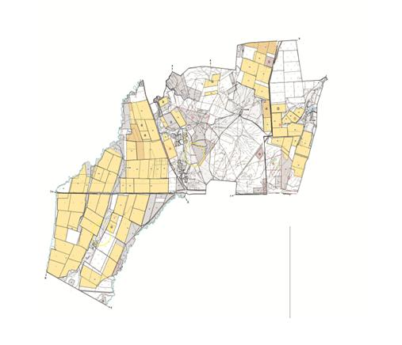

Условные обозначения:

Приложение 54
к Плану по управлению
пастбищами и их
использованию по Бурлинскому
району на 2023-2024 годы
Схема размещения поголовья сельскохозяйственных животных на отгонных пастбищах физических и (или) юридических лиц, не обеспеченных пастбищами, расположенными при городе районного значения, поселке, селе, сельском округе
Успеновский сельский округ

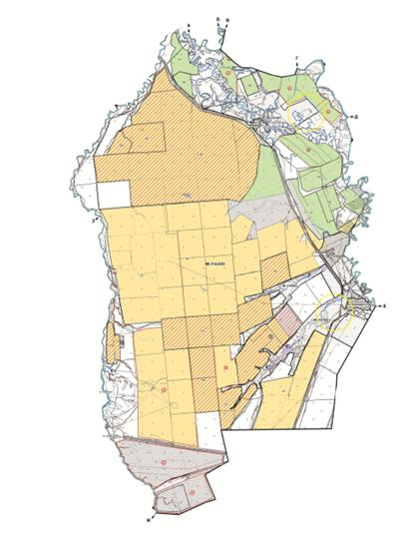

Условные обозначения:

Приложение 55
к Плану по управлению
пастбищами и их
использованию на 2023-2024
годы по Бурлинскому району
Карта с обозначением внешних и внутренних границ и площадей пастбищ Акбулакского сельского округа, необходимых для удовлетворения нужд населения для выпаса сельскохозяйственных животных личного подворья, в зависимости от местных условий и особенностей

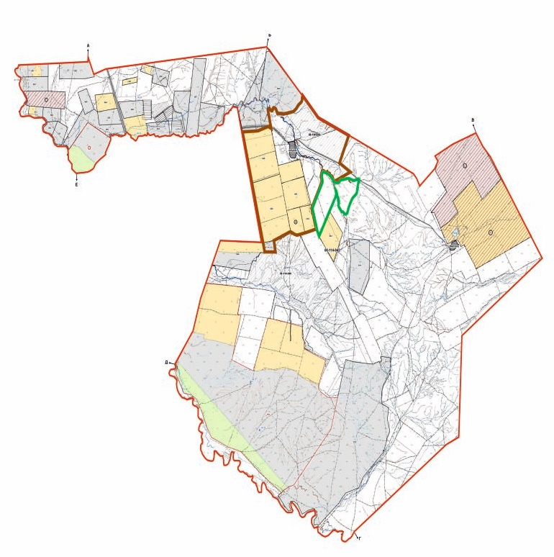

Условные обозначения:

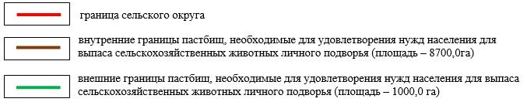

Приложение 56
к Плану по управлению
пастбищами и их
использованию на 2023-2024
годы по Бурлинскому району
Карта с обозначением внешних и внутренних границ и площадей пастбищ Аксуского сельского округа, необходимых для удовлетворения нужд населения для выпаса сельскохозяйственных животных личного подворья, в зависимости от местных условий и особенностей

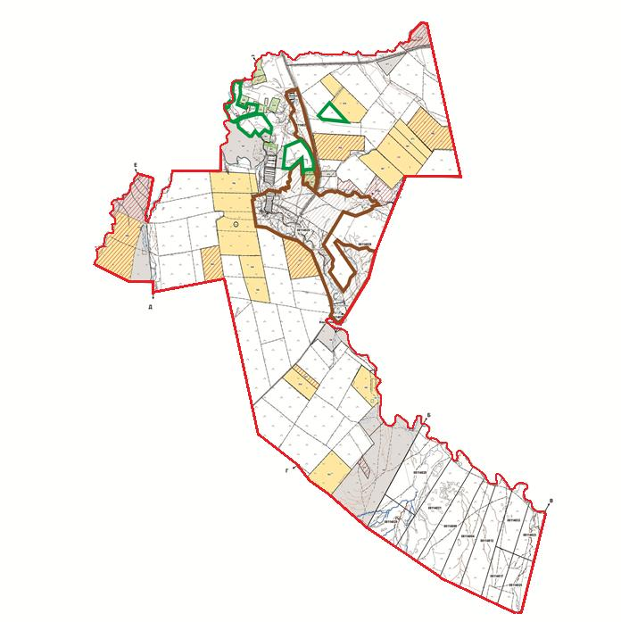

Условные обозначения:

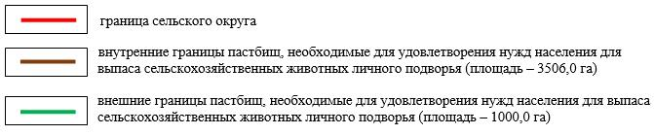

Приложение 57
к Плану по управлению
пастбищами и их
использованию на 2023-2024
годы по Бурлинскому району
Карта с обозначением внешних и внутренних границ и площадей пастбищ Бурлинского сельского округа, необходимых для удовлетворения нужд населения для выпаса сельскохозяйственных животных личного подворья, в зависимости от местных условий и особенностей

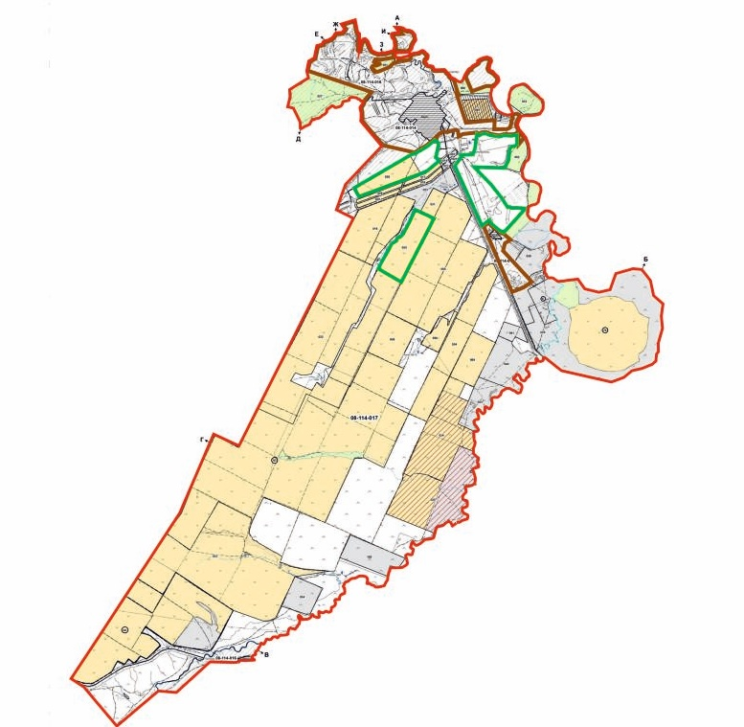

Условные обозначения:

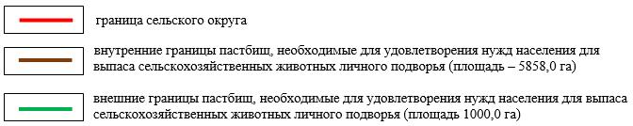

Приложение 58
к Плану по управлению
пастбищами и их
использованию на 2023-2024
годы по Бурлинскому району
Карта с обозначением внешних и внутренних границ и площадей пастбищ Бумакольского сельского округа, необходимых для удовлетворения нужд населения для выпаса сельскохозяйственных животных личного подворья, в зависимости от местных условий и особенностей

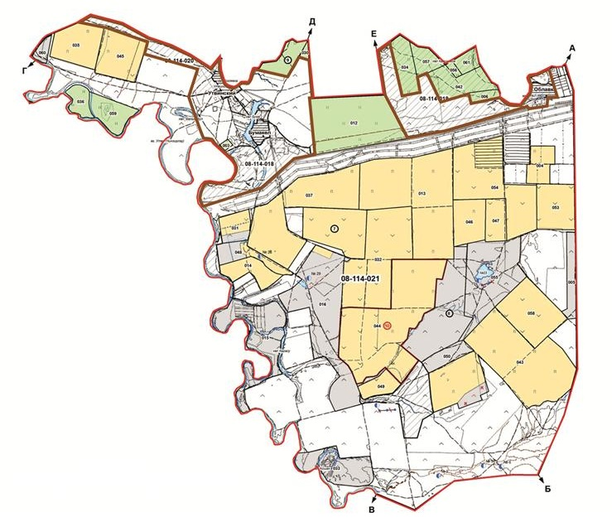

Условные обозначения:

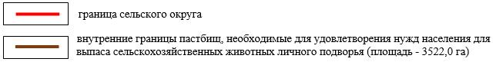

Приложение 59
к Плану по управлению
пастбищами и их
использованию на 2023-2024
годы по Бурлинскому району
Карта с обозначением внешних и внутренних границ и площадей пастбищ сельского округа Достык, необходимых для удовлетворения нужд населения для выпаса сельскохозяйственных животных личного подворья, в зависимости от местных условий и особенностей

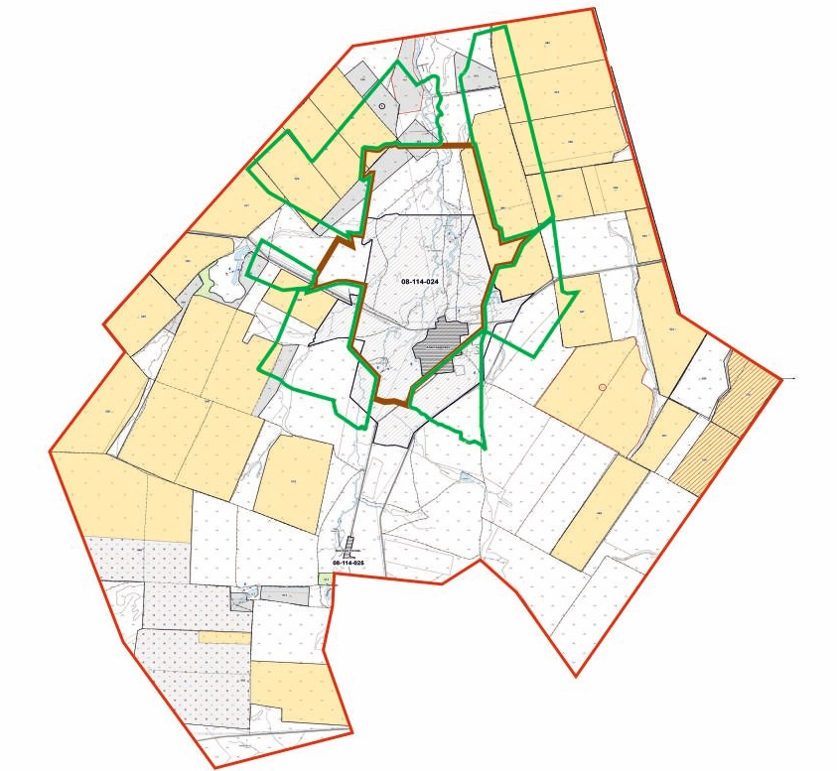

Условные обозначения:

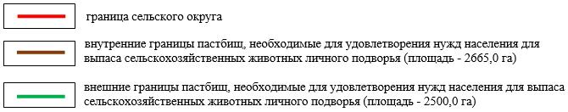

Приложение 60
к Плану по управлению
пастбищами и их
использованию на 2023-2024
годы по Бурлинскому району
Карта с обозначением внешних и внутренних границ и площадей пастбищ Жарсуатского сельского округа, необходимых для удовлетворения нужд населения для выпаса сельскохозяйственных животных личного подворья, в зависимости от местных условий и особенностей

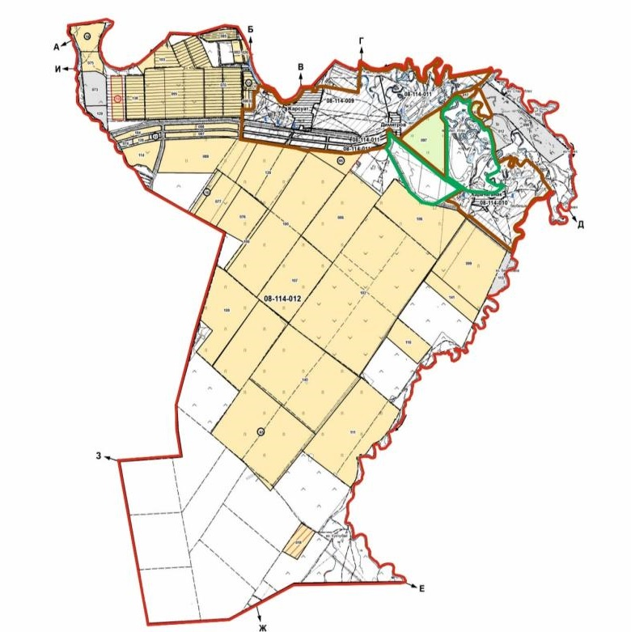

Условные обозначения:

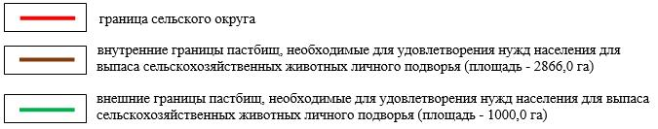

Приложение 61
к Плану по управлению
пастбищами и их
использованию на 2023-2024
годы по Бурлинскому району
Карта с обозначением внешних и внутренних границ и площадей пастбищ Канайского сельского округа, необходимых для удовлетворения нужд населения для выпаса сельскохозяйственных животных личного подворья, в зависимости от местных условий и особенностей

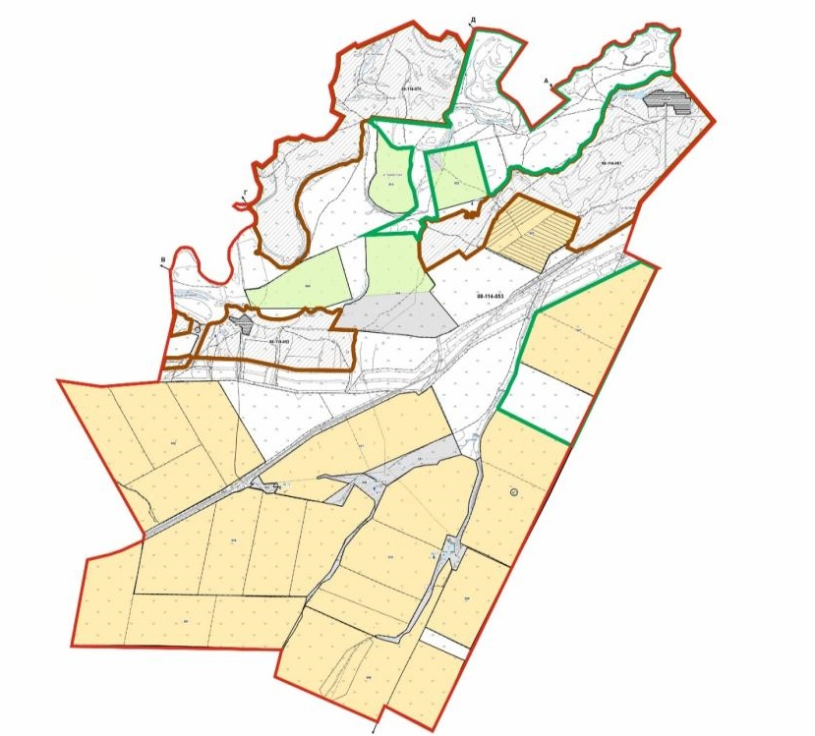

Условные обозначения:

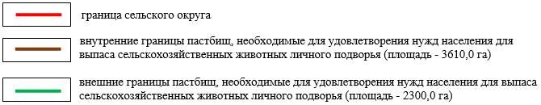

Приложение 62
к Плану по управлению
пастбищами и их
использованию на 2023-2024
годы по Бурлинскому району
Карта с обозначением внешних и внутренних границ и площадей пастбищ Карагандинского сельского округа, необходимых для удовлетворения нужд населения для выпаса сельскохозяйственных животных личного подворья, в зависимости от местных условий и особенностей

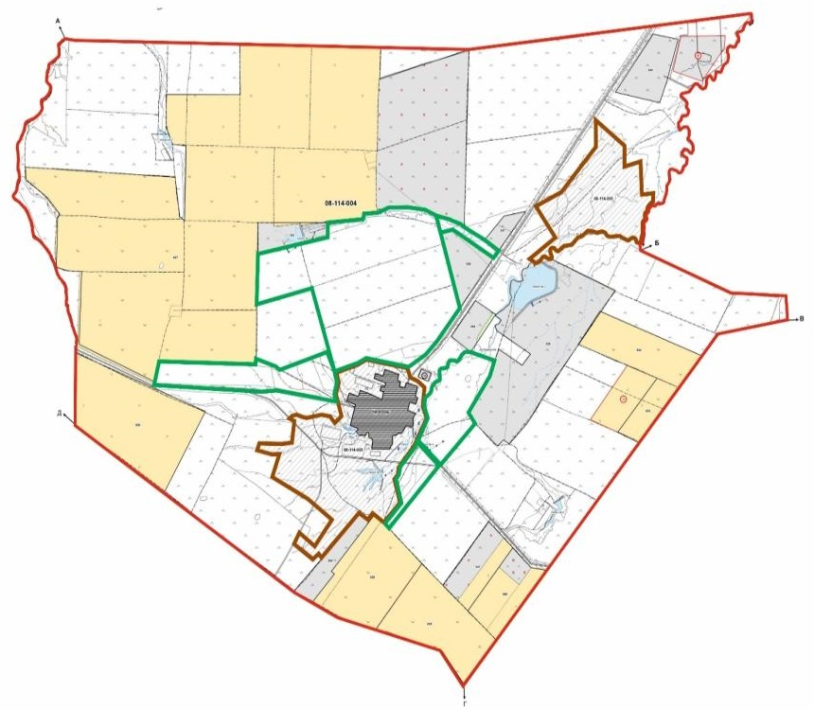

Условные обозначения:

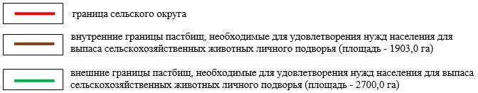

Приложение 63
к Плану по управлению
пастбищами и их
использованию на 2023-2024
годы по Бурлинскому району
Карта с обозначением внешних и внутренних границ и площадей пастбищ Каракудукского сельского округа, необходимых для удовлетворения нужд населения для выпаса сельскохозяйственных животных личного подворья, в зависимости от местных условий и особенностей

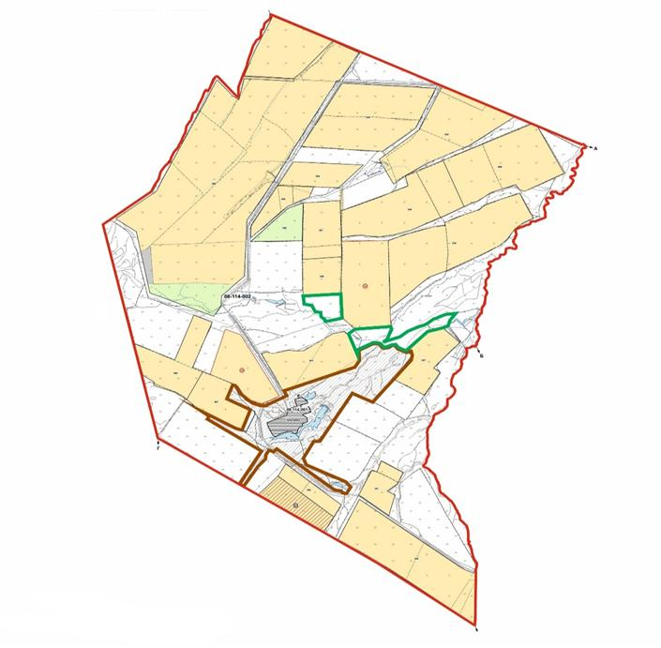

Условные обозначения:

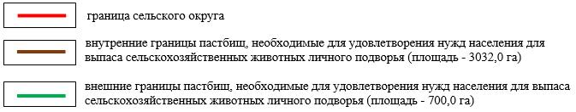

Приложение 64
к Плану по управлению
пастбищами и их
использованию на 2023-2024
годы по Бурлинскому району
Карта с обозначением внешних и внутренних границ и площадей пастбищ Кентубекского сельского округа, необходимых для удовлетворения нужд населения для выпаса сельскохозяйственных животных личного подворья, в зависимости от местных условий и особенностей

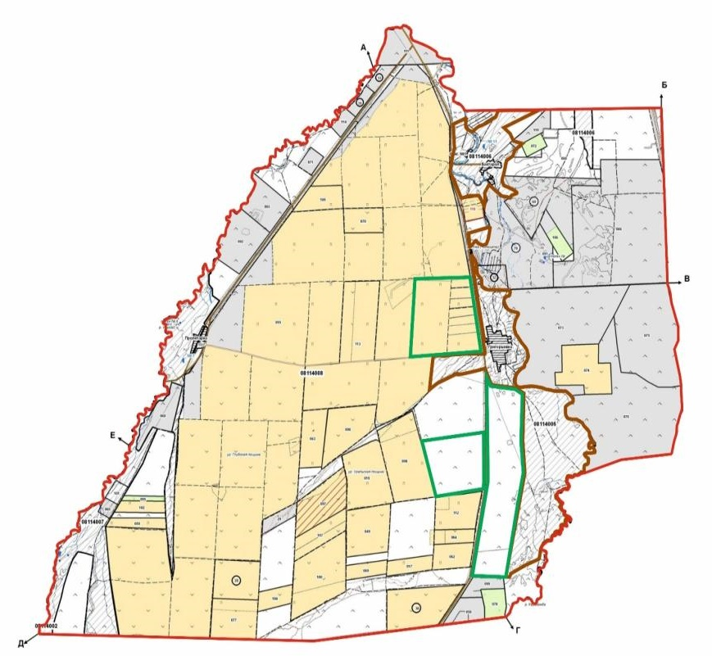

Условные обозначения:

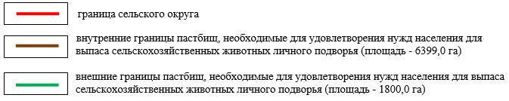

Приложение 65
к Плану по управлению
пастбищами и их
использованию на 2023-2024
годы по Бурлинскому району
Карта с обозначением внешних и внутренних границ и площадей пастбищ Приурального сельского округа, необходимых для удовлетворения нужд населения для выпаса сельскохозяйственных животных личного подворья, в зависимости от местных условий и особенностей

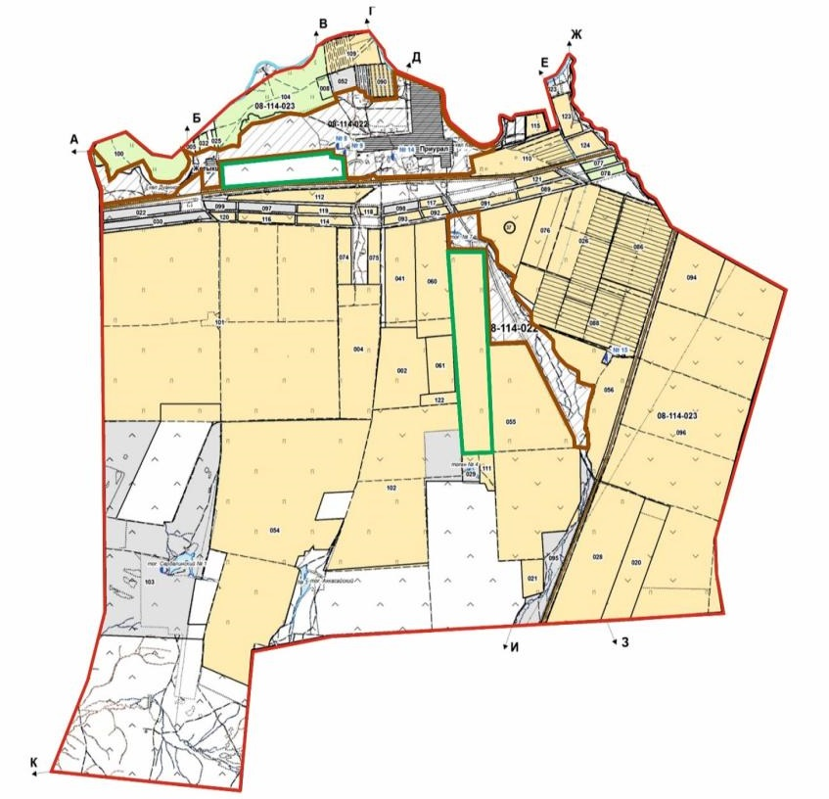

Условные обозначения:

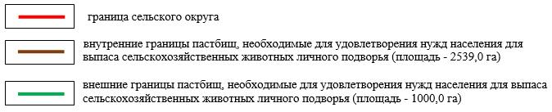

Приложение 66
к Плану по управлению
пастбищами и их
использованию на 2023-2024
годы по Бурлинскому району
Карта с обозначением внешних и внутренних границ и площадей пастбищ Пугачевского сельского округа, необходимых для удовлетворения нужд населения для выпаса сельскохозяйственных животных личного подворья, в зависимости от местных условий и особенностей

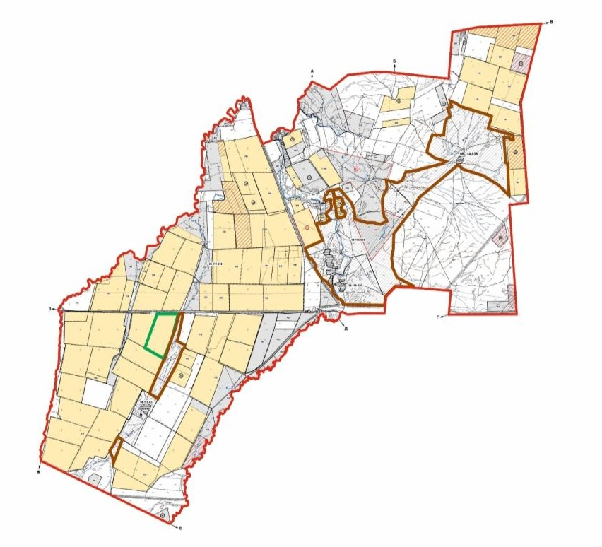

Условные обозначения:

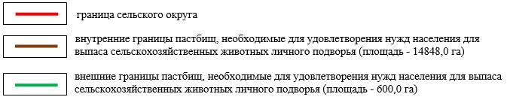

Приложение 67
к Плану по управлению
пастбищами и их
использованию на 2023-2024
годы по Бурлинскому району
Карта с обозначением внешних и внутренних границ и площадей пастбищ Успеновского сельского округа, необходимых для удовлетворения нужд населения для выпаса сельскохозяйственных животных личного подворья, в зависимости от местных условий и особенностей
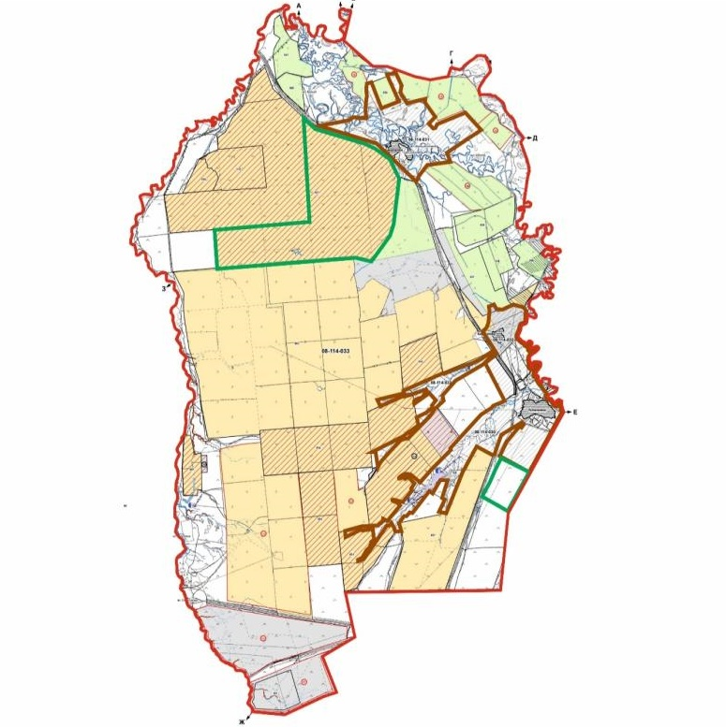

Условные обозначения:

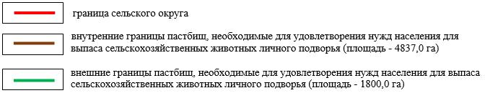

© 2012. РГП на ПХВ «Институт законодательства и правовой информации Республики Казахстан» Министерства юстиции Республики Казахстан

